МБДОУ д/с № 9 2 средняя группа
Выполнила: воспитатель Ковеза О.А.

Конспект организованной совместной деятельности по окружающему миру «Дикие животные зимой»
Интеграция образовательных областей: «Познавательное развитие», «Речевое развитие», «Социально-коммуникативное развитие».
Цель: продолжения формирования представлений о сезонных изменениях в жизни диких животных.
Задачи:
Образовательные: закрепить представления о сезонных изменениях в жизни диких животных, их повадках, внешнем виде, цепочках питания, образе жизни в зимний период.
Развивающие: развивать внимание, память, логическое мышление, наблюдательность; развивать связную речь, обогащать словарь детей: егерь, медведь-шатун, логово.
Воспитательные: Воспитывать бережное и заботливое отношение к природе и её обитателям.
Демонстрационный материал: мягкие модули для имитации берлоги; деревья: березки, ёлочки; нарисованные следы животных: зайца, лисы, волка, белки, лося; звуковые эффекты (вой волков, сопение медведя); набор предметов для игры: грибы, капуста, морковь, шишки, зерно); набор картинок «Дикие животные», 2 кормушки; мягкие игрушки: белка, лиса, заяц-беляк.
Подготовительная работа: рассматривание иллюстраций; чтение художественной литературы о природе; чтение сказок о животных; загадывание загадок; рисование лесных обитателей; беседы о правилах поведения на природе.
Методические приёмы: беседа-диалог, рассказ, рассматривание, физическая минутка, слушание звукозаписи.

Ход НОД

(Дети сидят полукругом на стульчиках)
Воспитатель: Ребята отгадайте загадку: «Снег на полях, лёд на реках, вьюга гуляет, когда это бывает?»
Дети: Зимой.
Воспитатель: Какое сейчас время года?
Дети: Зима.
Воспитатель: Назовите приметы зимы.
Дети: Снег, вьюга, холодный ветер, мороз, водоемы покрываются льдом, некоторые животные меняют цвет шубки, вырастает теплая, зимняя шерстка, некоторые животные ложатся в спячку.
Воспитатель: А как люди готовятся к зиме? Какую одежду носят? Давайте и мы с вами оденемся потеплее и отправимся на экскурсию в зимний лес.
А на чем можно добраться зимой до леса? (ответы детей) А мы с вами будем добираться на лыжах. (Дети вместе с воспитателем имитируют одевание и ходьбу на лыжах).
Ребята, давайте вспомним как нужно вести себя в лесу. Закрепляем правила (не шуметь, не ломать веток....).
Пока идем на лыжах, вспоминаем как называют животных, которые живут в лесу? (дикие).
Ну, вот и пришли. Посмотрите какая красота кругом: деревья стоят в снежном убранстве, кругом все бело, тишина в лесу... (подходим к месту, где следы лисы)
Воспитатель: Ребята, чьи это следы?

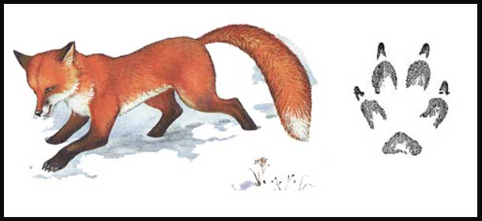
Дети: Лисы.
Воспитатель: Давайте, ребята, посмотрим где живет лиса. (Из норы видно лису.)
Беседа о лисе. Лиса - это хищница, очень хитрая. У нее пушистая, рыжая шерстка и длинный пушистый хвост. Им она заметает свои следы на снегу. Лиса слышит писк мышей под снегом, раскапывает снег и ловит мышей. Ещё лиса гоняется за зайцами. Живет в норе. (Примерно такой рассказ составляют дети вместе с воспитателем). Как лиса ходит?
Дети: Петляет.
Воспитатель: Давайте, назовем всех членов семьи лис.
Дети: Папа-лис, мама-лиса, детеныш-лисёнок, а много - лисят.
Воспитатель: В каких сказках встречается нам лиса?
Дети: "Лиса и волк", "Заюшкина избушка", "Лисичка со скалочкой", "Кот, лиса и петух"... (передвигаемся дальше)
Воспитатель: Ой, ребята, посмотрите здесь опять чьи-то следы?!
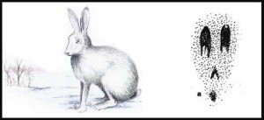
Дети: Следы зайца. Заячьи следы. (Ищем по следам зайца).
Воспитатель: Смотрите, вон под кустом сидит заяц. Какой он? Почему? (беседа о зайце).
Заяц белый. У него длинные уши, быстрые, длинные ноги. Он меняет шубку 2 раза в год. Летом - серый, зимой-белый. Для того, чтобы на снегу быть незаметнее для хищников. Зимой питается корой деревьев. Зайчонок рождается меньше ладошки, но уже через 3 дня он ловко прыгает и бегает. (Примерно такой рассказ составляют дети вместе с воспитателем). А в сказках зайка какой?
Дети: Трусливый, всего боится.
Воспитатель: Давайте, дети, составим цепочку заячьей семьи. Папа-заяц, мама-зайчиха, детеныш-зайчонок, много - зайчат.
Физминутка
-Раз, два (присядка, руки на пояс)
Это заячья зарядка, ушки на макушке.
А лисята как проснутся (ладошки в кулачки и потираем глаза)
Любят долго потянуться. (потягиваемся)
Обязательно зевнуть (имитация зевания)
Ну и хвостиком вильнуть.
А волчата - спину выгнуть,
И легонечко подпрыгнуть.
Ну, а мишка косолапый,
Широко расставив лапы,
С зайкой вместе долго топчется на месте.

(Слышится вой волков - звукозапись).
Воспитатель: Что это, дети?
Дети: Это воют волки.
Воспитатель: Вот поэтому зайка спрятался под кустом. Он лису, да волков напугался. Смотрите, дети, тихо, а то волки придут сюда. Видите вон следы волков. Они по лесу рыщут, свою добычу ищут. (Беседа о волках).
Волк к зиме не меняет цвета шубы, но она становится гуще и теплее. Живут волки в норах, которые называются - логово. По ночам они часто воют. Охотятся волки стаями на больных и слабых животных. (Примерно такой рассказ составляют дети вместе с воспитателем).
Составим цепочку семейства волков. Папа-волк, мама-волчица, детеныш-волчонок, много - волчат, волков.
В каких сказках мы встречаем волка?
Дети: "Красная шапочка", "Волк и лиса", "Три поросенка", "Волк и семеро козлят"....
Воспитатель: Во всех сказках волк одинаковый?
Дети: Нет. В одних-злой, в других глупый, доверчивый...
Воспитатель: Ну, что же, пойдем дальше пока волков не встретили. (идем к дереву с дуплом белочки)
Воспитатель: Ребята, что это на снегу лежит?
Дети: Шишки, грибы.
Воспитатель: Откуда зимой в лесу грибы? Может быть их кто-то потерял?
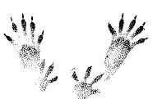

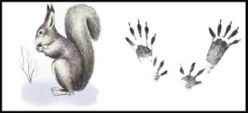
Дети: Это белка.
Воспитатель: Подойдем поближе и посмотрим. Действительно здесь жилище белки. Как называется домик белки?
Дети: Дупло. (из дупла виднеется белка)
Воспитатель: Правильно. (беседа о белках)
Белка - маленький, рыжий, безобидный зверек. Она ловко прыгает по веткам. Белки на зиму делают запасы: ягоды, грибы, орехи. Белок можно приучить и тогда они могут брать еду прямо из рук человека. (Примерно такой рассказ составляют дети вместе с воспитателем).
Составим цепочку семейства белок. Папа-белка, мама-белка, детеныш- бельчонок, много- бельчат, белок.
Ну что, не будем беспокоить белок и пойдем дальше. Ой, а это что? (стоит кормушка с сеном и зерном).
Дети: Здесь сено, зерно.
Воспитатель: А как они попали в лес и для кого? Да здесь и следы какие-то интересные. Как думаете чьи?
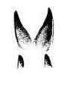
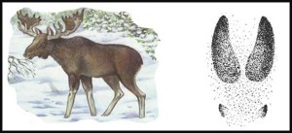

Дети: Следы лосей.
Воспитатель: Правильно. Это лоси ходили. А сено кто положил им?
Дети: Люди. Чтобы лоси не умерли с голода.
Воспитатель: Молодцы! А людей, которые помогают выжить лосям в холодное время года называют-лесники, егери. (Беседа о лосях).
Лоси - это крупные копытные животные (на ногах копыта). Они питаются веточками и корой деревьев. Они ходят по глубокому снегу, поэтому часто становятся добычей волков. (Примерно такой рассказ составляют дети вместе с воспитателем).
Составим цепочку семейства лосей. Папа-лось, мама-лосиха, детеныш-лосенок, много-лосят, лосей.
Воспитатель: Пойдем дальше, дети. Смотрите, какая большая куча снега. Кто нагреб её здесь? (звукозапись-сопение-храп медведя)
Воспитатель: Дети, слышите, что это? Кто-то сопит. Как вы думаете, кто здесь спит?
Дети: Медведь в берлоге спит.
Воспитатель: Правильно, молодцы! Здесь берлога медведя. (Беседа о медведе).
Медведь - это крупный лесной зверь. У него теплая, бурая шерсть. К зиме он запасает под шкурой много жира. Медведь спит всю зиму. Ничего не ест. Зимой у медведицы появляется маленький медвежонок. Всю зиму он питается маминым молоком, а весной вместе с мамой выходит из берлоги. Если нечаянно разбудить медведя во время спячки, то он будет бродить по лесу очень злой. В это время он очень опасен. Такого медведя называют-ШАТУН. (Примерно такой рассказ составляют дети вместе с воспитателем).
А кто еще спит зимой?
Дети: Барсук, еж.
Воспитатель: Ну, чтобы не разбудить медведя отойдем от берлоги подальше и погреемся немного, а то на улице холодно.

Воспитатель: Ну, что же, дети, пора нам возвращаться в детский сад. Не будем тревожить лесных зверей. (возвращаемся имитируя езду на лыжах).
(Дети садятся на стульчики, сняв теплые вещи)
Воспитатель: Вот и закончилась наша экскурсия. А чтобы не забыть кого мы повстречали в лесу, сейчас отгадаем загадки и подберем картинки к отгадкам. (дети вывешивают картинки зверей на доску).

- Лапу кто зимой сосет? А еще он любит мед, может громко зареветь, а зовут его...? (медведь)
- Маленький, рыжий зверек, по веткам прыг-скок. (белка)
- По полю скачет, ушки прячет. Встанет столбом, ушки торчком. (заяц)
- Кто осенью холодной ходит злой, голодный? (волк)
- Хвост пушистый, мех золотистый. В лесу живет, в деревне кур крадет. (лиса)
- Трав копытами касаясь, ходит по лесу красавец, ходит смело и легко, рога раскинув широко. (лось)
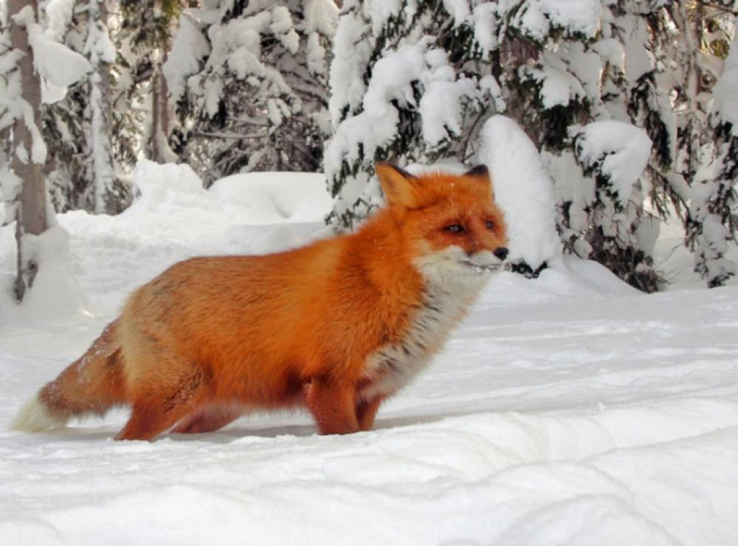
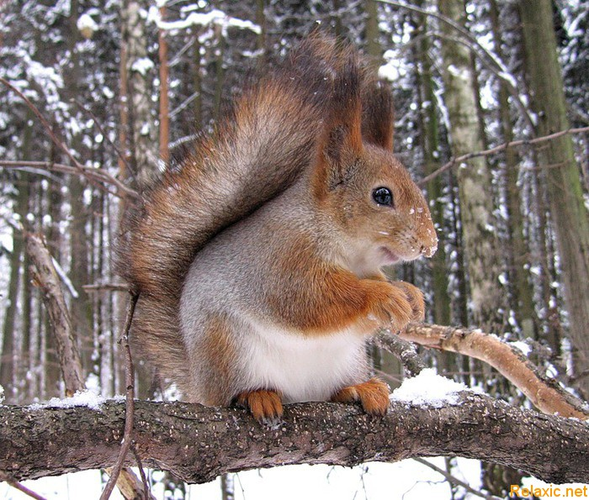
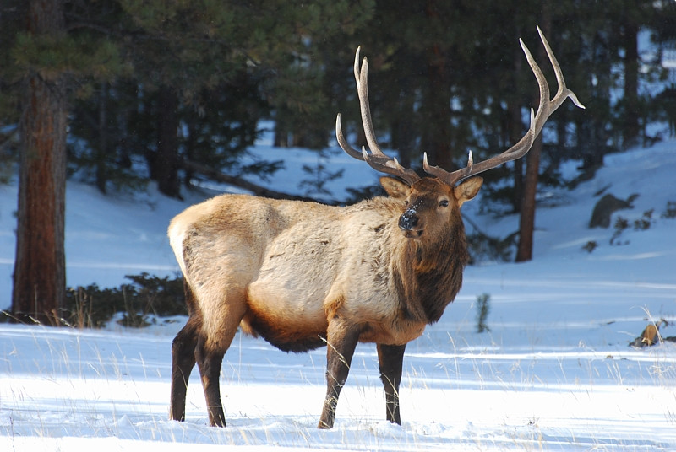
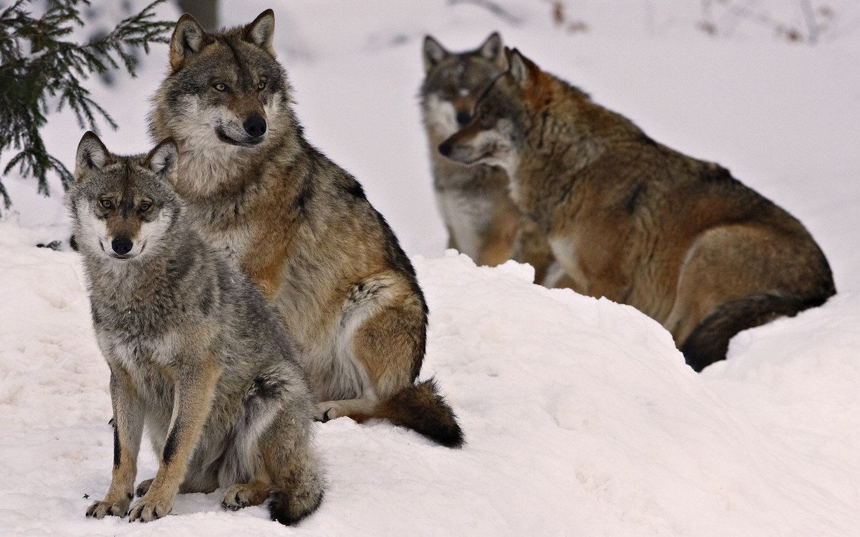

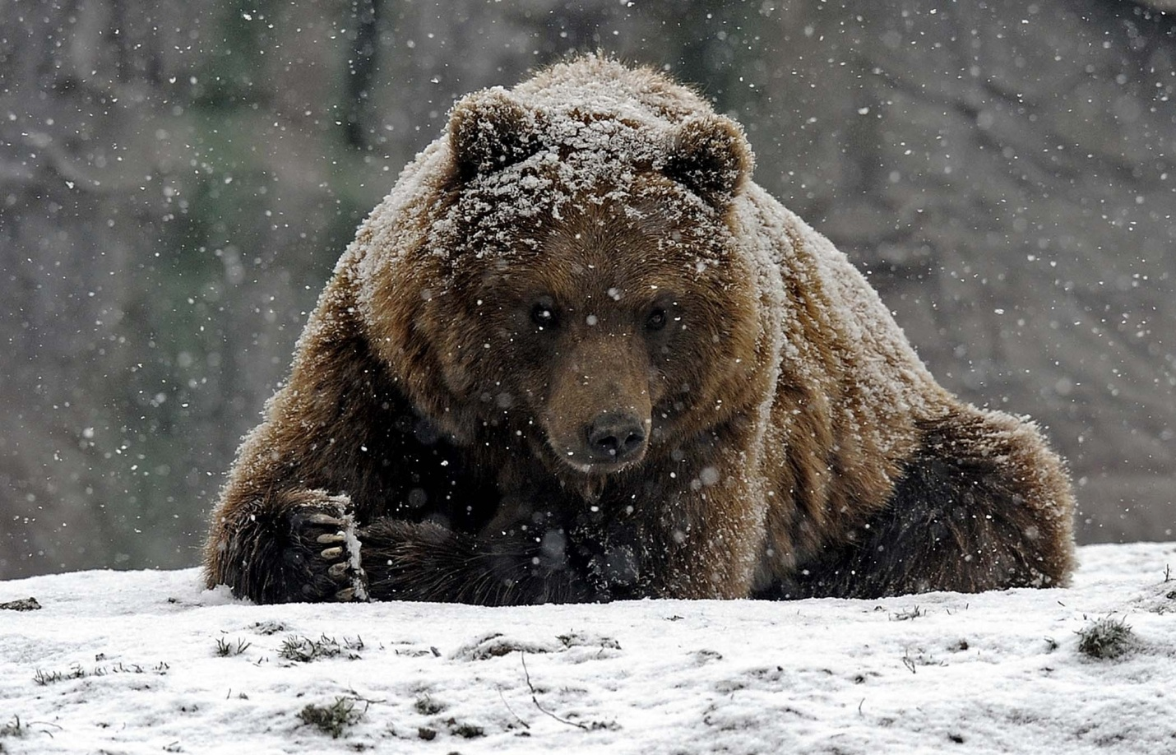

Воспитатель: Молодцы! Всех лесных зверей правильно назвали и узнали. А теперь поиграем еще в одну игру "Кто что ест?" (волшебный мешочек с предметами еды для диких зверей) . Опускаем руку в волшебный мешочек, достаем предмет и говорим кто это ест.
Воспитатель: Молодцы! Вот и подошло занятие к концу. Спасибо за работу! Что вы нового узнали во время нашего путешествия? Ну а теперь можете продолжить знакомство с лесными зверями дальше. Предлагаю вам поиграть за столиками в настольные игры (на столах предложены разные игры по данной тематике).

